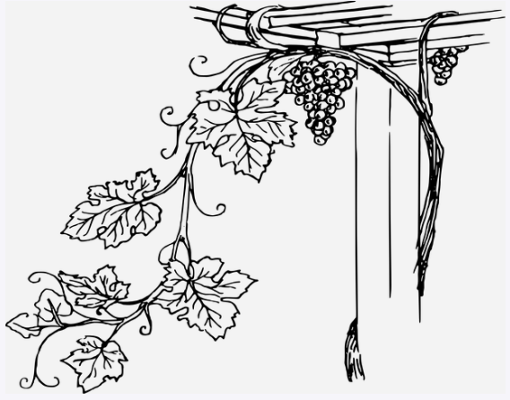

Začátek ve 20:00 hod. v prostorách sokolovny v Orlovicích
K tanci a poslechu bude hrát PANORAMA
Občerstvení zajištěno, v průběhu večera losování tomboly

HODOVOU ZÁBAVU
Na Vaši návštěvu se těší zastupitelstvo obce
OBECNÍ ÚŘAD ORLOVICE
VSTUPNÉ 150,- Kč
pořádá
v sobotu 26. září 2026

